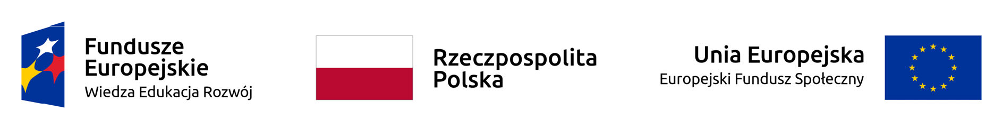
Koszalin, dnia 18 czerwca 2021r.

Informacja o wynikach konsultacji społecznych „Programu Usług Społecznych”

Prezydent Miasta Koszalin Zarządzeniem Nr 440/1453/21 z dnia 01 czerwca 2021r. zarządził przeprowadzenie konsultacji społecznych „Programu Usług Społecznych”. Celem konsultacji było uzyskanie opinii, wniosków i uwag mieszkańców Gminy Miasta Koszalin na temat prezentowanego dokumentu.
Konsultacje przeprowadzono w dniach: 09.06.2021–16.06.2021r. Uwagi i rekomendacje można było składać:
1) drogą pocztową – na adres: Miejski Ośrodek Pomocy Rodzinie w Koszalinie, al. Monte Cassino 2, 75-412 Koszalin
2) osobiście – w siedzibie Miejskiego Ośrodka Pomocy Rodzinie w Koszalinie, al. Monte Cassino 2, Zespół ds. Projektów Społecznych i Promocji
3) w wersji elektronicznej – formularz zeskanowany lub wypełniony elektronicznie przesłany na adres: programy@mopr.koszalin.pl
4) za pomocą formularza online – dostępnego na stronie www.koszalin.pl/konsultacje oraz na www.mopr.koszalin.pl.
Dokument dotyczący konsultacji społecznych został udostępniony do publicznego wglądu na stronach internetowych www.koszalin.pl/konsultacje oraz www.mopr.koszalin.pl, jak również w budynku MOPR Koszalin w dniu 09 czerwca 2021 r. Komórką odpowiedzialną za przeprowadzenie konsultacji społecznych był Zespół ds. Projektów Społecznych i Promocji w Miejskim Ośrodku Pomocy Rodzinie w Koszalinie. Konsultacje zostały przeprowadzone zgodnie z Uchwałą Nr XXII/332/2005 Rady Miejskiej w Koszalinie z dnia 12 stycznia 2005 r. w sprawie zasad i trybu przeprowadzenia konsultacji z mieszkańcami miasta Koszalin.
We wskazanym terminie nie wpłynęła żadna opinia.

